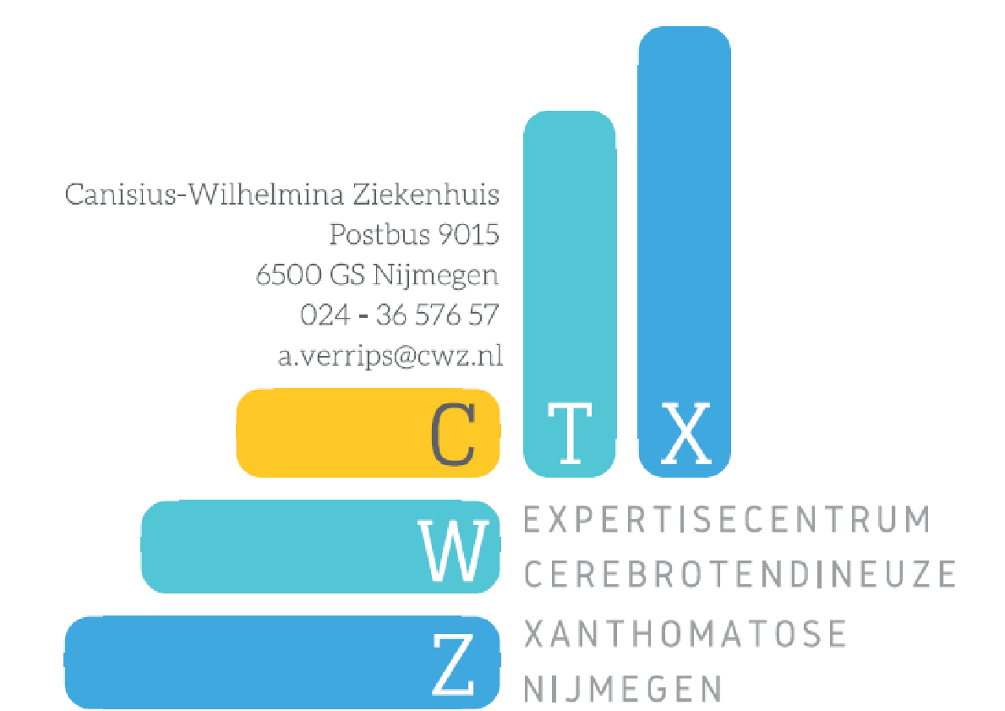

Geachte heer/mevrouw,

Op zaterdag 8 oktober 2022 organiseren we voor de vierde keer een CTX-bijeenkomst. Namens VKS en Aad Verrips (neuroloog/kinderneuroloog CWZ) nodig ik u uit voor deze bijeenkomst. Vóór de lunch zal de bijeenkomst vooral in het teken staan van informatie over CTX. Na (en tijdens) de lunch ligt de nadruk meer op het ontmoeten van mensen die met CTX te maken hebben. Deze bijeenkomst is voor u gratis. (Wij vragen een bijdrage van 5,00 per persoon voor de lunch.)

Het programma ziet er als volgt uit:

10:30-11:00 | Inloop met koffie, thee en cake
11:00-13:00 | Sprekers:  Dr. Aad Verrips  Inleiding  Dr. F. Vaz Amsterdam UMC  Nieuwe ontwikkelingen rond vroegdiagnostiek van CTX, deel 1  Dr. Hidde Huidekoper ErasmusMC  Nieuwe ontwikkelingen rond vroegdiagnostiek van CTX, deel 2
13:00-14:00 | Lunch
14:00-15:00 | Uitwisselen van ervaringen en ideeën  In kleinere groepjes met elkaar in gesprek. Er is ook een jongerengroepje.
15:00-15:30 | Koffie en thee

Locatie: Canisius Wilhelmina Ziekenhuis, Auditorium C 01(bewegwijzering aanwezig)
Weg door Jonkerbos 100, 6532 SZ Nijmegen
Rond het ziekenhuis kunt u betaald parkeren.

U kunt zich voor deze bijeenkomst aanmelden (liefst voor 25 september):
- door bijgaand aanmeldingsformulier in te vullen en op te sturen naar het VKS bureau,
Postbus 664, 8000 AR Zwolle
- door te mailen naar aanmeldingen@stofwisselingsziekten.nl

Hopelijk tot ziens op 8 oktober!

Met vriendelijke groet,

Geja van Prooijen, Aad Verrips

Caroline van Essen, coördinator lotgenotengroepen VKS

Vereniging Volwassenen, Kinderen en Stofwisselingsziekten
Postadres: Postbus 664, 8000 AR Zwolle
Bezoekadres: Klooienberglaan 2, 8031 GJ Zwolle

Tel: 038-4201764
www.stofwisselingsziekten.nl

Aanmeldingsformulier CTX bijeenkomst, zaterdag 8 oktober 2022.

Naam…………………………………………………..

Adres……………………………………………………

…………………………………………………………….

E-mail…………………………………………………..

In totaal ………….personen

Gespreksonderwerpen die ik/ wij belangrijk vind(en):

Onderwerpen:

………………………………………………………………

………………………………………………………………

………………………………………………………………

Vragen die ik graag beantwoord zou willen hebben:

Vraag:……………………………………………………………………………………………………………………………………

………………………………………………………………………………………………………………………………………………

………………………………………………………………………………………………………………………………………………

………………………………………………………………………………………………………………………………………………

Neemt deel aan de lunch: ja / nee

Dieetwensen:
………………………………………………………………………………………………………………………………………………

………………………………………………………………………………………………………………………………………………

